Capítulo IV.-

Accediendo a los Datos con ADO.NET

5. 1. - Acceso a Datos con ADO.NET

5. 1. 1. - ¿Qué es ADO.NET?

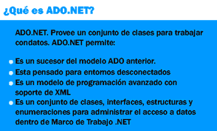
ADO.NET es una tecnología de acceso a datos que se basa en los objetos ADO (Objetos de Datos ActiveX) anteriores. Es una manera nueva de acceder a los datos construida sobre ADO. ADO.NET puede coexistir con ADO. Aunque usted no conozca ADO, en este capítulo va a poder usar ADO.NET y verá con ejemplos, como conectarse a una Base de Datos.
ADO.NET utiliza un modelo de acceso pensado para entornos desconectados. Esto quiere decir que la aplicación se conecta al origen de datos, hace lo que tiene que hacer, por ejemplo seleccionar registros, los carga en memoria y se desconecta del origen de datos.
ADO.NET es un conjunto de clases que usted utiliza para acceder y manipular orígenes de datos como por ejemplo, una base de datos en SQL Server o una planilla Excel.
ADO.NET utiliza XML como el formato para transmitir datos desde y hacia su base de datos y su aplicación Web.

5. 1. 2. - Usando el Espacio de Nombres
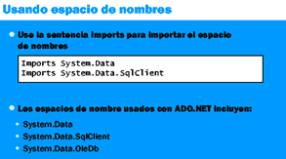
Hay 3 espacios de nombres que usted va a importar en un formulario Web si esta usando ADO.NET:
- System.Data.
- System.Data.SqlClient.
- System.Data.OleDb.

Recuerde la sentencia que usa VB.NET para importar el espacio de nombres:
Imports System.Data 'Siempre lo va a utilizar
Imports System.Data.SqlClient 'Para acceder a SQL Server
Imports System.Data.OleDb 'Para cualquier origen de datos

5. 1. 3. - El modelo de Objetos ADO.NET
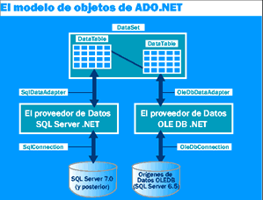
Haga clic en la imagen para expandir
El modelo de objetos ADO.NET provee una estructura de acceso a distintos orígenes de datos. Tiene 2 componentes principales: El Dataset y el proveedor de Datos .NET
- El Dataset: Esta formado por uno o más objetos de tipo DataTables. fue pensado para acceder a datos independientemente del origen. Por ejemplo, un DataSet puede obtener datos de SQL Server, Oracle o de un archivo XML. Puede utilizar un objeto llamada DataView para ver los datos de distintas maneras.
- El proveedor de Datos .NET: Provee del enlace entre el Origen de Datos y el DataSet.
El cuadro muestra un ejemplo de Objetos provistos por distintos proveedores de datos .NET
Objetos de Proveedores de Datos .NET | Propósito | Objeto SQL Server 7.0 o 2000 | Objeto para un origen OLEDB
Connection | Provee conectividad a un Origen de Datos | SqlConnection | OleDBConnection
Command | Provee acceso a comandos de Base de Datos como Select, Delete, Insert y Update | SqlCommand | OleDBCommand
DataReader | Provee acceso a datos de solo lectura | SqlDataReader | OleDBDataReader
DataAdapter | Utiliza el objeto Connection para enlazar un objeto DataSet con un Proveedor de Datos. También permite actualizar los Datos en el origen a partir de las modificaciones hechas en el DataSet. | SqlDataAdapter | OleDBDataAdapter

5. 1. 4. - ¿Qué es un Dataset?
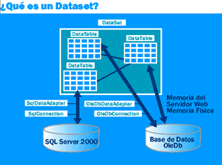
Haga clic en la imagen para expandir
Un DataSet guarda información en un entorno desconectado. Después de que usted establece una conexión con una Base de Datos entonces puede acceder a sus datos.
El DataSet es la principal forma de guardar datos cuando usted utiliza ADO.NET
El DataSet le permite a usted guardar datos que se obtuvieron de un origen de datos. Los datos en un DataSet pueden ser manipulados sin necesidad que el formulario Web mantenga la conexión con el origen de datos. La conexión se reestablece recién cuando usted necesita actualizar los cambios
El DataSet guarda la información en uno o más objetos de tipo DataTables. Cada DataTable puede ser poblada con datos de un único origen. Usted puede también establecer relaciones entre 2 objetos DataTables usando un objeto de tipo DataRelation.

5. 1. 5. - Accediendo a Datos con ADO.NET
Hay típicamente 3 pasos para acceder a los datos.
- Acceder al Origen de Datos y mostrar los datos en el formulario Web
- Manipular los Datos
- Retornar los datos para actualizar la base de datos.
Observe en el gráfico el escenario más común que se presenta cuando accede a los datos:
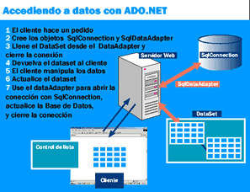
Haga clic en la imagen para expandir
Los datos siempre viajan en formato XML ASP.NET y ADO.NET transforman en forma automática XML en un DataSet.

5. 2. - Creando una Conexión a una Base de Datos

5. 2. 1. - Creando una Base de Datos y una Tabla con Visual Studio .NET.
El entorno de desarrollo provee de herramientas para hacer operaciones con un Origen de Datos tales como crear una Base de datos, crear una Tabla o Procedimientos Almacenados.
Vamos a ver como puede utilizar una herramienta llamada el Explorador de Servidores.
- Abra Visual Studio .NET con el proyecto llamado 'CursoVS'.
- Vaya a Ver, Explorador de Servidores.
- Haga clic en el símbolo + dentro de la estructura jerárquica para poder ver el servidor MSDE que tiene instalado en su máquina
El nombre del servidor es 'nombre de Máquina / Nombre de Instancia'
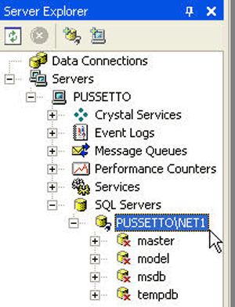
Vamos a crear una Base de Datos en el Servidor:
- Haga clic en el nombre de su servidor. Presione el botón derecho del Mouse. Seleccione 'Nueva Base de Datos'
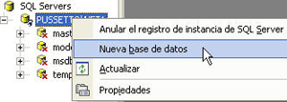
- En el campo que dice 'Nombre de la Base de Datos Nueva' escriba 'MiBaseDeDatos'. Presione Aceptar.
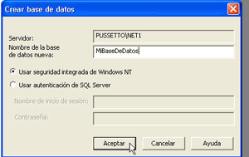
- Ahora vamos a crear una Tabla. Expanda la estructura y Haga clic con el botón derecho en el objeto llamado 'Tables'. Va a ver la ventana de la figura.
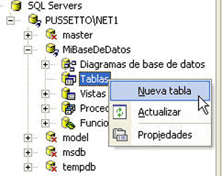
- Haga clic en Nueva Tabla.
- Escriba los nombres de las columnas, el tipo de datos y la longitud tal cual aparece en la imagen
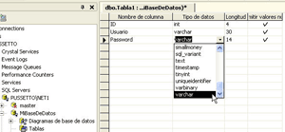
- Vamos a establecer a ID como clave principal de la tabla. Haga clic sobre la fila donde esta definido el campo ID. Presione el botón derecho del Mouse. Seleccione Establecer clave principal.
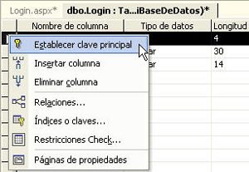
- Va a aparecer una llave amarilla al costado izquierdo del campo ID. Esto indica que es la clave principal de la tabla.
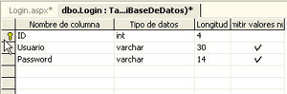
- Cierre la ventana. Va a aparecer el siguiente cuadro. Haga clic en Si.
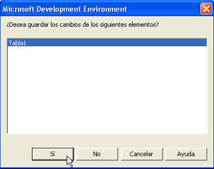
- Escriba 'Login' como nombre de tabla.
- Haga clic en Aceptar.
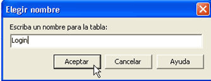
- Como resultado, puede ver su nueva Base de Datos y la Tabla Login.
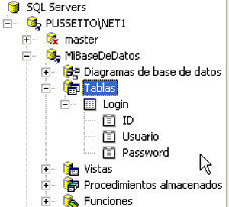

5. 2. 2. Usando el Explorador de Servidores para establecer una conexión en Visual Studio.NET
Vamos ahora a ver 2 maneras de establecer una conexión con una Base de Datos con Visual Studio .NET.
1. Creando una Conexión desde el objeto Servers:
- Vaya al explorador de soluciones.
- Haga Doble click en el formulario llamado Login.
- Vaya al Explorador de Servidores
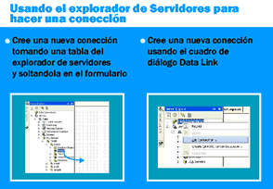
- Ahora vamos a Tomar y Soltar la tabla de 'Logins'.
- Presione el botón izquierdo del Mouse sobre la tabla Login.
- Sin dejar de apretar el botón izquierdo, mueva el Mouse sobre el formulario.
- Suelte el botón izquierdo del Mouse.
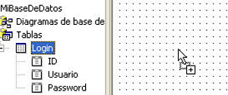
- Como resultado va a ver 2 controles visuales en la parte inferior del formulario. Uno de ellos es SqlConnection. El objeto visual para establecer la conexión con la base de Datos
- Para poder probar otra opción vamos a eliminar los 2 objetos que acabamos de agregar. Haga clic en SqlConnection1 y presione la tecla suprimir del su teclado.
2. Creando una Conexión con la ventana de dialogo 'Data Link' (Enlace de Datos):
- Vaya al explorador de Servidores. Haga clic donde dice 'Data Connections'.
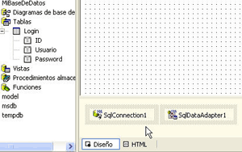
- Presione el botón derecho del Mouse. Seleccione 'Add Connection…'
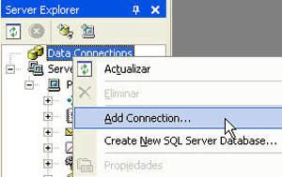
- Donde dice 1, seleccione el nombre de su servidor.
- Donde dice 2, Seleccione la primera opción.
- Donde dice 3, seleccione el nombre de la Base de Datos 'MiBaseDeDatos'
- Haga clic en 'Test Connection' para testear la conexión
- Haga clic en OK
- Expanda la conexión tal como se ve en la imagen
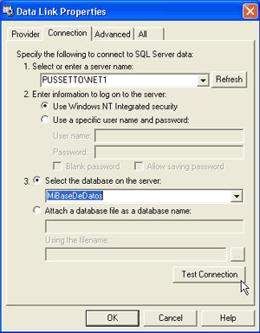
- Haga clic en la Tabla. Tome la tabla y suéltela sobre el formulario tal como lo hizo antes.
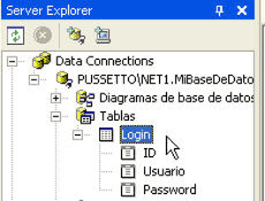
Ahora vamos a cargar algunos datos en la tabla
- Presione el botón derecho del Mouse sobre la tabla 'Login'.
- Selecciones 'Recuperar datos de Tabla'
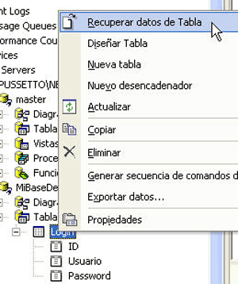
- Llene los campos de la tabla
- Cierre la tabla.
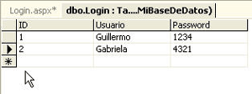
Finalmente, vamos a ver los datos.
- Haga clic con el botón derecho del Mouse en el objeto SqlDataAdapter1.
- Seleccione 'Preview Data'
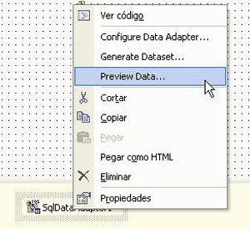
- Va a ver la imagen siguiente. Haga clic en 'Llenar conjunto de datos'. Estos son los datos de la tabla Login. Al hacer click esta cargando un DataSet.
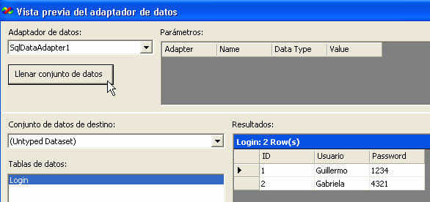
- Haga clic en Cerrar.
En resumen, hemos visto 2 maneras distintas de establecer una conexión con una Base de Datos en un Formulario Web

5. 2. 3. - El modelo de objetos del DataAdapter
En la imagen puede ver como el DataAdapter hace de nexo entre una Base de Datos y el DataSet. El DataReader permite ver de distintas maneras los datos seleccionados de la Base de Datos. También se observa como el DataAdapter permite hacer las operaciones más comunes en una Base de Datos como por ejemplo, Seleccionar, Modificar, Borrar e Insertar elementos.
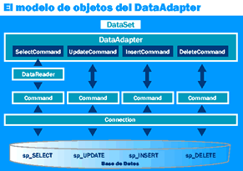

5. 2. 4. - Como Generar un DataSet con código
Usted puede crear un DataSet con código.
Con código debe primero declarar y crear un objeto de tipo DataSet
Dim ds As New DataSet()
Luego debe cargar el DataSet a partir de algún DataAdapter
- DataAdapter1.fill(ds)
Eso es lo que hace el método fill del DataAdapter

5. 2. 5. - Como Generar un DataSet con la Interfase Visual con Visual Studio .NET
Vamos a crear un DataSet.
- Haga clic con el botón derecho del Mouse en el objeto SqlDataAdapter1.
- Seleccione 'Generate DataSet…'
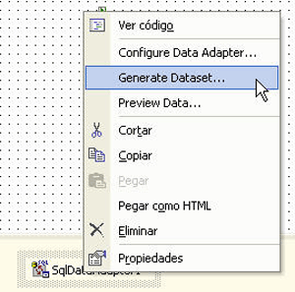
- Va a ver la pantalla que aparece en la imagen
- Al hacer click en Aceptar se crea un DataSet llamado DataSet1, con los datos de la tabla Login y agrega el objeto visual DataSet1 al formulario.
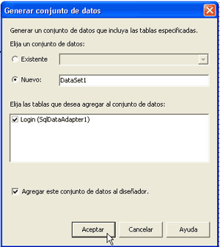
- En la imagen puede ver el control agregado.
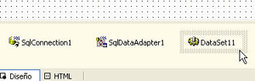

5. 3. - Mostrando un Dataset en un control asociados a listas

5. 3. 1. - ¿Qué son los controles Asociados a Listas?
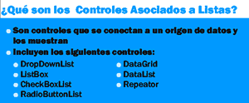
Hay dos tipos de controles asociados a datos. Los controles asociados simples como por ejemplo una casilla de texto y los controles asociados a listas. En la imagen tiene algunos de los controles asociados a listas.
Los controles asociados a listas son controles que se conectan con un origen de datos y luego los muestran. Ejemplo de esto es una grilla en un formulario ASP.NET

5. 3. 2. - Mostrando un Dataset en un control asociado a listas
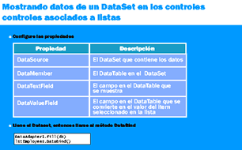
Haga clic en la imagen para expandir
En la imagen usted puede ver las propiedades que debe configurar en un control para poder asociarlo a un DataSet.
Puede observar también el código necesario para llenar el DataSet y luego para producir el enlace entre el control y el DataSet

5. 3. 3. Práctica: Enlazando controles con una Base de Datos con Visual Studio .NET
Vamos a agregar un formulario Web a nuestro proyecto y lo vamos a llamar 'Medicos'. Luego agregaremos un control de tipo Grilla. También agregaremos un DataAdapter, un objeto de tipo Connection y un DataSet. Enlazaremos el control y los objetos y ejecutaremos la aplicación.
1.Para agregar un formulario con un control de tipo DataGrid y un Button:
- Abra Visual Studio .NET con el proyecto 'VSCurso'.
- Vaya al Explorador de Soluciones. Haga clic sobre 'VsCurso'. Presione el botón derecho del Mouse. Seleccione Agregar, Agregar Nuevo Elemento
- En la platilla seleccione 'Web Forms', como nombre escriba 'Medicos'.
- Abra el Cuadro de Herramientas, y agregue un control de tipo 'DataGrid' y otro de tipo 'Button'. Modifique la propiedad Text del botón Button. Escriba 'Aceptar'
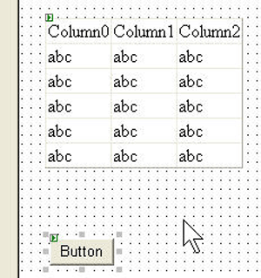
2. Para agregar objetos de tipo DataAdapter, Connection y DataSet.
- Vaya al Cuadro de Herramientas, Seleccione el tab Data, Agregue un control de tipo DataAdapter al formulario.
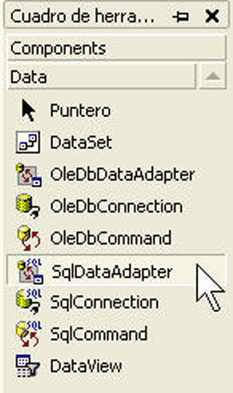
- Va a ver un asistente. Haga clic en Siguiente.
En la lista desplegable tenemos el objeto conexión con la Base de Datos de Doctores.
- Haga clic en Siguiente
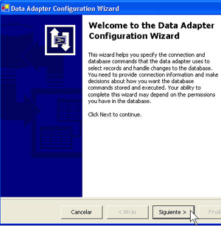
En esta pantalla puede seleccionar como quiere que el data seleccione los datos de la Base de Datos. Vamos a dejar la opción default.
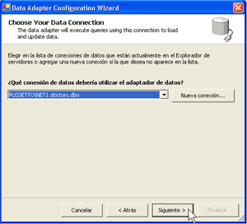
- Haga clic en Siguiente
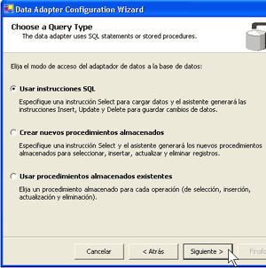
Acá debe escribir la sentencia para trabajar con los datos.
- Escriba 'SELECT * FROM DOCTORES'
- Haga clic en Siguiente
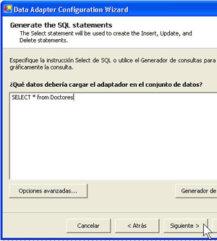
- Haga clic en Finalizar
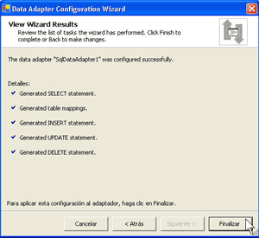
- Vaya al Cuadro de Herramientas y agregue un control de tipo DataSet al formulario
- Seleccione la opción que dice 'conjunto de datos sin tipo'. Haga clic en Aceptar.
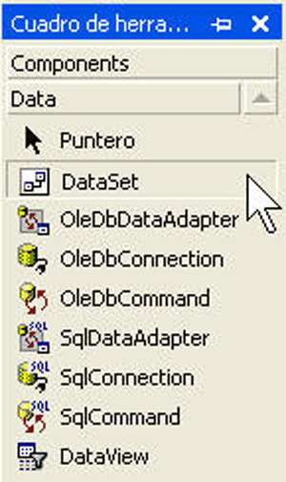
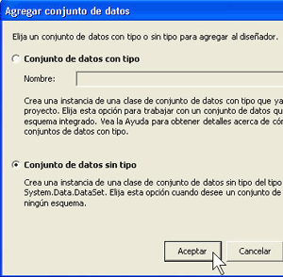
Hemos agregado un formulario, una grilla, un Button y los objetos DataAdapter, Connection y DataSet.

5. 3. 4. Práctica: Usando un Datagrid
Vamos a agregar el código para poder ver los datos en la grilla.
- Vaya al formulario. Haga Doble click en el botón Aceptar. En el evento click escriba el siguiente código.
- sqlDataAdapter1.Fill(DataSet1)
- DataGrid1.Datasource = Dataset1
- DataGrid1.DataBind()
- Vaya al explorador de soluciones. Presione el botón derecho del Mouse sobre el archivo 'Medicos.aspx'. Seleccione 'Generar y Examinar'
- Va a aparecer la ventana del formulario. Haga clic en el botón Aceptar.
Va a ver los datos de la tabla Doctores en la grilla
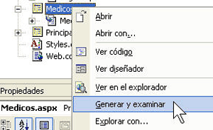
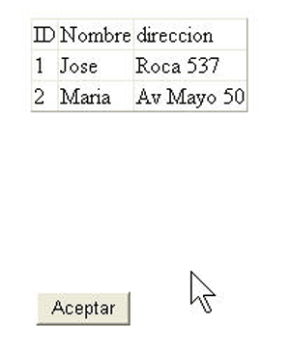

5. 3. 5. Práctica: Modificando algunas propiedades de un control DataGrid
Vamos a modificar algunas propiedades de la grilla.
- Haga clic en la grilla. Presione el botón derecho del Mouse. Seleccione 'Formato automático'
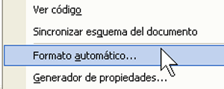
- Seleccione algún formato. Haga clic en Aceptar.
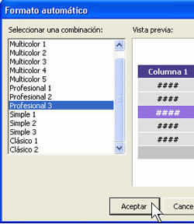
- Haga clic en la grilla. Presione el botón derecho del Mouse. Seleccione 'Generador de Propiedades'
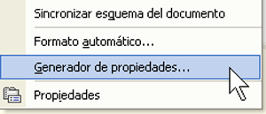
- Vaya al tab 'Paginación'. Haga clic en el botón que dice 'Permitir Paginación'. Haga clic en Aceptar
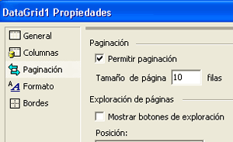
- Haga Doble click en el formulario. En la lista desplegable superior izquierda seleccione 'DataGrid1'
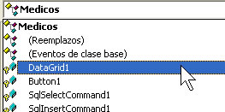
- En la lista desplegable superior derecha seleccione 'DataGrid1_PageIndexChanged''
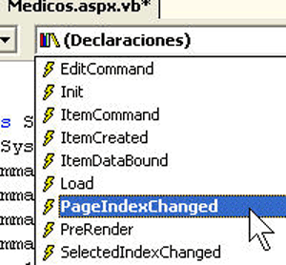
- Escriba en el evento 'DataGrid1_PageIndexChanged' el siguiente código :
- Datagrid1.CurrentPageIndex = e.NewPageIndex
- SqlDataAdapter1.Fill (DataSet1)
- DataGrid1.DataBind()
- Vaya al explorador de soluciones. Presione el botón derecho del Mouse sobre el archivo 'Medicos.aspx'. Seleccione 'Generar y Examinar'
Verá en el formulario, las modificaciones en la grilla. Si quiere ver como hace la paginación agregue más datos a la tabla de doctores.

5. 3. 6 - El modelo ADO.NET
En la imágen puede ver como interactúan los objeto del modelo de ADO.NET
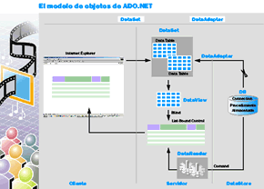
Haga clic en la imagen para expandir

5. 3. 7. - DataSets vs. DataReaders
En la imagen puede ver la diferencia entre los objetos DataSets y DataReaders
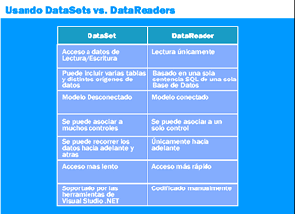
Haga clic en la imagen para expandir

5. 3. 8. - Accediendo a datos con DataSets
En esta sección veremos con código como establecer una conexión con un servidor y manipular los datos usando distintos objetos del modelo ADO.NET

5. 3. 8. 1. - Estableciendo una Conexión
Veamos el código necesario para establecer una conexión a una base de datos
Dim strConn As String = "data source=localhost; " & _
"initial catalog=MiBaseDeDatos; integrated security=true"
Dim conn As New SqlClient.SqlConnection(strConn)
En el cuadro tiene algunos parámetros que usa el objeto Connection y su descripción

Parámetro | Descripción
Connection Timeout | Es el tiempo máximo que espera el objeto para poder establecer una conexión
Data Source | Es el nombre del Servidor para establecer la conexión
Integrated Security | Permite usar las cuentas del sistema operativo y cuentas locales en el servidor SQL Server para establecer la conexión
Inicial Catalog | Es el nombre de la base de datos a la cual se va a conectar

5. 3. 8. 2. -Creando un DataAdapter
El objeto DataSet representa una copia local de los datos obtenidos desde algún origen de datos. Es útil para tener una copia local de los datos que los formularios Web pueden utilizar.
El DataAdapter sirve de enlace entre un origen de datos y el DataSet. Hay 2 tipos:
- OLeDbDataAdapter: Provee de acceso a cualquier origen de Datos
- SqlDataAdapter: Provee acceso únicamente a SQL Server 7.0 o posterior
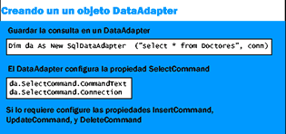
Cuando un DataAdapter se conecta a un origen de datos puede ejecutar acciones. EL siguiente cuadro resume las 4 acciones:
Propiedad | Función
SelectCommand | Obtiene registros de un origen de Datos
InsertCommand | Inserta registro en un origen de datos
UpdateCommand | Modifica registros en un origen de datos
DeleteCommand | Borra registros en un origen de datos
Vemos el código

Dim strConn As String = "data source=localhost; " & _

"initial catalog=MiBaseDeDatos; integrated security=true"

'crea una conexión
Dim conn As New SqlConnection(strConn)

'crea un objeto de tipo DataAdapter
Dim da as New SqlDataAdapter( Select * from Doctores, Conn )

5. 3. 8. 3. - Creando un DataSet con código
El los datos de un DataSet se cargan partir de objetos DataTables. Primero se debe declarar un objeto DataSet y luego se lo carga con los datos obtenidos a partir de algún objeto DataAdapter.

'el siguiente código crea un DataSet y lo carga con Datos

Dim ds As New DataSet ()

da.fill (ds, "Doctores")

'para acceder a un objeto DataTable dentro de un DataAdapter debe usar el siguiente código

ds.Tables ("Doctores")

'para acceder al valor de un columna en un objeto DataTable use el código

ds.Tables ("Doctores") . Rows (x) . ("Nombre")

'x es el índice del elemento dentro del objeto DataTables
'nombre es el nombre de la columna en el elemento x

'Veamos como recorrer un objeto DataTable y mostrar sus campos
Dim r As DataRow
Dim str As String

For Each r In ds.tables("Doctores").rows
str = r(0) 'agrega el valor de la primera columna
str += " " 'espacio en blanco
str += r ("Nombre") 'agrega el valor del Campo llamado Nombre
Response.Write (str) 'devuelve al cliente el string que armó
Next

'el operador de string += concatena lo que tiene la variable a la derecha del operador con el string que se pone a la izquierda del operador

5. 3. 9. - El concepto de colección
Recordemos que un arreglo es un conjunto de elementos del mismo tipo. Una colección es un conjunto de elementos de cualquier tipo. Sus elementos son accedidos mediante un índice entero. En ADO.NET el primer elemento de una colección tiene índice 0.
Ejemplos de colecciones en ADO.NET son:
DataSet : Es una colección de DataTables
DataTable: Es una colección de DataRow
DataRow : Es una colección de DataColumn

5. 3. 10. - Que es y como se usa un objeto DataView
Un objeto DataView permite mostrar un objeto DataTable bajo distintos parámetros. Por ejemplo, los datos se pueden ordenar y filtrar.
El objeto DataView luego puede ser asociado a un control
En la imagen tiene el código necesario para crear un objeto DataView.
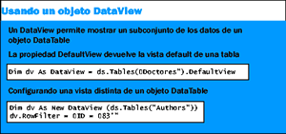

5. 3. 11 - ¿Qué es un objeto DataReader?
Cuando usted debe recuperar una gran cantidad de registros de un origen de datos el objeto DataTable puede usar demasiada memoria y recursos. El objeto DataReader permite usar menos recursos y acceder más rápidamente a los datos. El costo de esto es que puede ser recorrido únicamente hacia adelante y sus datos no pueden ser modificados Además la conexión al origen de datos debe hacerse en forma explícita El objeto DataReader puede ser derivado de 2 clases: SqlDataReader y OleDbDataReader. La imagen muestra una comparación entre el uso de un DataTable y un DataSet

5. 3. 12 - ¿Cómo crear un objeto DataReader?
En la imagen puede ver los pasos para crear y usar un objeto DataReader . El objeto Command utiliza una conexión y ejecuta algún tipo de operación en el origen de datos, por ejemplo trae datos.
Veamos un ejemplo con cóódigo,

'Se crea la conexión
Dim conn As New SqlConnection("data source=localhost;" & _
"Integrated Security=true; initial catalog=Doctores") 'se crea un objeto de tipo command
Dim cmdDoctores As New SqlCommand("select * from doctores", conn)

'se declara crea un objeto de tipo dataReader
Dim dr As SqlDataReader

'el resultado de la ejecución del objeto command es un DataReader
dr = cmdDoctores.ExecuteReader()
Do While dr.Read()
Response.Write( dr("ID") + " " + dr("Nombre") )
Loop

dr.Close()
conn.Close()

Observe la estructura del loop. El método Read del objeto DataReader va leyendo los datos uno a uno. A medida que se leen los datos son mostrados al cliente usando el método write del objeto response.

